
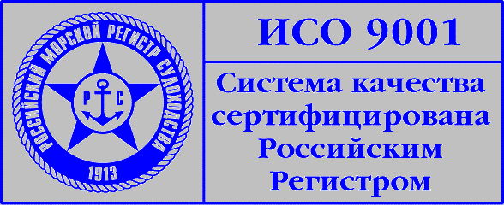

И Н Ф О Р М А Ц И О Н Н О Е П И С Ь М О

ФГОУ ВПО «Государственная морская академия имени адмирала С.О. Макарова» и Шведская морская Администрация сообщают, что в рамках сотрудничества по обеспечению повышения готовности к ликвидации разливов нефти 05-06 декабря 2006 г. в Санкт-Петербурге на базе Морского учебно-тренажерного центра ГМА состоится семинар на тему:

КОНТРОЛЬ ТАНКЕРОВ В ПОРТУ И ПРЕДОТВРАЩЕНИЕ ЗАГРЯЗНЕНИЯ С ТАНКЕРОВ

В программе семинара предусмотрено проведение групповых упражнений и практических занятий на борту танкера

На семинаре будут обсуждаться вопросы:
- Приложение 1 и соответствующие части приложения 2 МАРПОЛ
- Кодекс МКУБ и Система управления безопасностью
- Сертификат по предотвращению загрязнения

Основными лекторами на семинаре будут представители Международного морского университета г. Мальме (Швеция).

Подробная программа семинара будет опубликована на сайте Морского УТЦ ГМА
WWW.MAKAROV.SPB.RU

Место проведения семинара:
Санкт-Петербург, Заневский пр., д.5. Морской УТЦ ГМА

Начало регистрации участников - 05 декабря в 09:30. Начало работы семинара - 10:00.
Окончание работы семинара - 06 декабря

Стоимость участия в работе семинара (включая оплату регистрационного взноса, пакета документов) – 6000 рублей. НДС не облагается.
Для представителей Администраций морских портов участие в семинаре бесплатное.

Для участия в семинаре необходимо заполнить анкету-заявку (см.
Приложение №1) и направить в Морской УТЦ ГМА им. адм. С. О.
Макарова по факсу +7 (812) 444-59-34 или по е-mail: ASimonyan@mtc.spb.su

Приложение № 1 -Анкета-заявка.

Заявки на бронирование гостиниц можно направлять:
Агентство ДарАлекс Тел/факс (812) 520-51-03- Руденко Ирэна Михайловна

